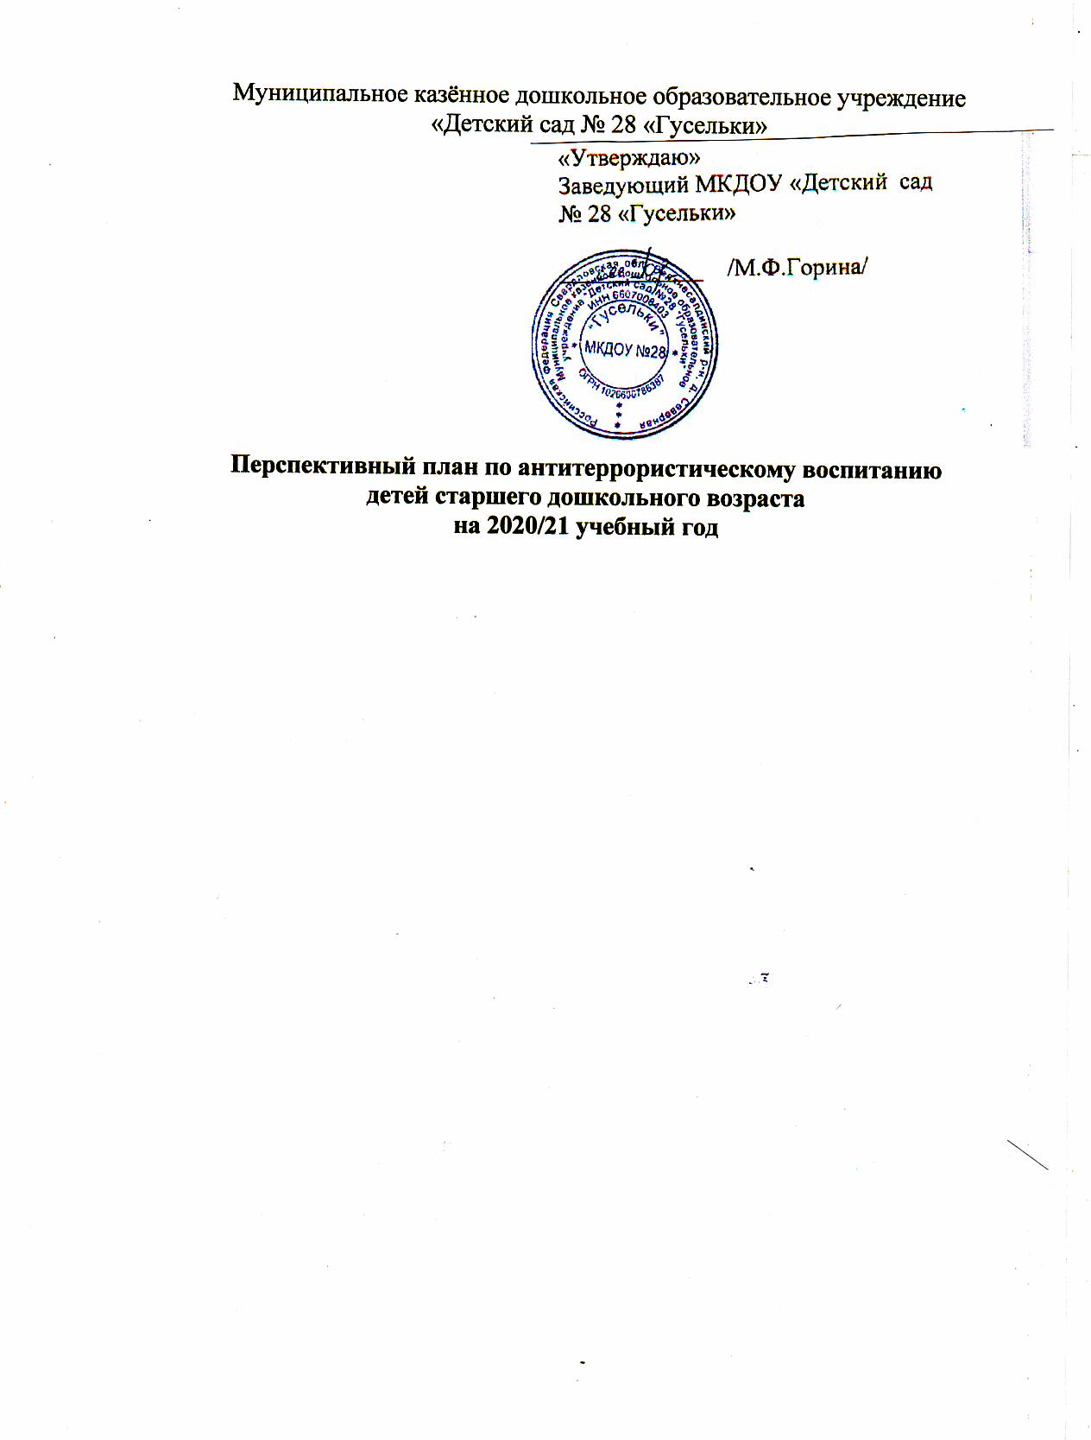

Цель :
- Формирование у детей дошкольного возраста основ противодействия терроризму, выполнения правил поведения, обеспечивающих сохранность их жизни и здоровья в современных условиях и алгоритма действий в
чрезвычайных ситуациях.

Задачи :
- Побуждать детей ответственно относиться к себе и собственной безопасности, закрепить навыки уверенного поведения в экстремальной ситуации.
- Обеспечить преемственность в вопросах воспитания безопасного поведения детей, между детским садом и семьей.
- Укрепление доверия населения к работе органов государственной власти, администрации детского сада.

Формы и методы реализации:
- Чтение художественной литературы;
- подбор наглядного материала;
- продуктивная деятельность (художественное творчество);
- дидактические настольные игры;
- разработка наглядной информации для детей и родителей;
- применение мультимедиатеки;
- создание условий для проведения мероприятий;
- методические разработки.

Ожидаемые результаты:
- овладение знаниями о последствиях нежелательного поведения в той или иной ситуации;
- развитие осознанного отношение к вопросам личной безопасности и безопасности окружающих;
- проявление дисциплинированности, выдержки, самостоятельности в соблюдении правил поведения;
- умение предвидеть возможную опасность, находить способы избегать ее;
- умение организовать деятельность в соответствии с правилами безопасного для себя и окружающих поведения в «типичных» ситуациях;
- представления о возможных негативных последствиях для других людей своими неосторожными действиями.

Тема | Задачи | Месяц
- Беседа “Внешность человека может быть обманчива”  - просмотр мультфильмов: “Кеша, Зина и террористы», | Объяснить ребенку, что приятная внешность  незнакомого человека не всегда означает его добрые намерения. | сентябрь
- Беседа “Опасные ситуации”  - Продуктивная  деятельность рисование рисунков «Как может выглядеть опасный  человек?» | Рассмотреть и обсудить с детьми опасные ситуации возможных контактов с незнакомыми людьми. | октябрь
- Беседа “Опасные ситуации. Контакты с незнакомыми людьми дома”.  - Чтение произведения А. Иванова «Как неразлучные друзья дом охраняли» | Рассмотреть и обсудить опасные ситуации, как  контакты с чужими людьми. | ноябрь
- Беседа “Как вызвать милицию”  - Чтение сказки С.  Михалков «Три поросёнка» | Научить  пользоваться телефоном для вызова милиции “02”. | декабрь
1.Занятие “К кому можно обращаться за помощью, если потерялся на улице” 2.Чтение произведения С. Михалкова «Дядя Степа милиционер» | Обращаться можно не к любому взрослому, а только к  милиционеру, военному, продавцу. | январь
1.Беседа «О несовпадении приятной внешности и добрых намерений» 2.Малоподвижная  игра «Знакомый, свой, чужой» | Разыгрывание типичных  опасных ситуаций контактов с незнакомыми людьми. | февраль
- Прогулка “К остановке пассажирского транспорта”  - Проблемно-игровая | Расширять знания о  пассажирском транспорте, ожидать транспорт должны на | март

ситуация:  “Что мы знаем об опасных предметах?” | специальных площадках, как вести себя в транспорте.
1.Занятие “Игры во дворе” 2.Разыгрывание ситуаций с плаката «Будь осторожен с незнакомыми людьми». | Обсудить с детьми различные опасные ситуации, которые  могут возникнуть при играх во дворе дома, научить их  необходимым мерам предосторожности. | апрель
1.Дидактическая игра  «Хорошо – плохо» 2.Итоговый досуг «Красная Шапочка и Волк» | Закрепление знаний, итоговое мероприятие. | май

